.
Домашнее задание
Старшая группа
«ДИКИЕ ЖИВОТНЫЕ ГОТОВЯТСЯ К ЗИМЕ.»
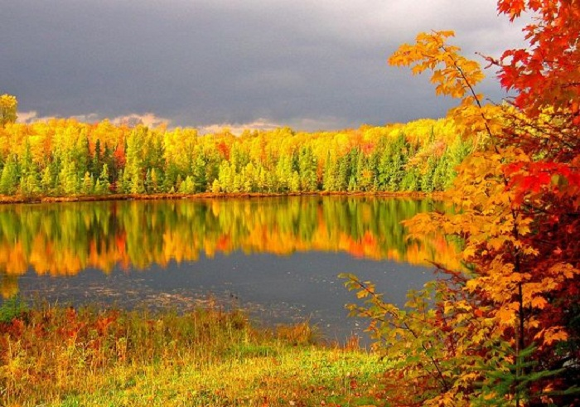
Дети должны знать:
- названия диких животных наших лесов: медведь, волк, лось, кабан, барсук, бобер, лиса, заяц, белка, еж, рысь;
- что дикие животные сами добывают себе еду, сами строят себе жилище;
- как называется жилище медведя (берлога), волка (логово), лисы (нора), белки (дупло);
- кто ещё из зверей живёт в норках (зайцы, кроты, мыши, суслики, хомяки);
- кто из зверей меняет цвет шубки (заяц, белка), рога (лось, олень);
- различать названия частей тела животных и людей.
Расширение словарного запаса детей:
Существительные: медведь, волк, лиса, заяц, ёжик, лось, олень, кабан, барсук, рысь, белка, берлога, логово, нора, дупло, шерсть, шкура, хищники;
Прилагательные: лохматый, косматый, пушистый, сильный, хитрый, колючий, быстрый, ловкий, бурый, зубастый, неуклюжий, косолапый, пугливый, длинноухий;
Глаголы: охотится, крадется, воет, пугается, скачет, переваливается, хитрит, выслеживает, запасает, рыть, зимовать, залегает, впадает (в спячку).
Беседа "Как дикие звери к зиме готовятся."
Скоро наступит зима. У животных леса самая тяжелая пора. Они готовятся встретить зиму. Некоторые животные будут всю зиму мирно спать в своих домиках. Кто это? Медведь и ежик. Три месяца – это очень долгий срок, поэтому сейчас эти животные должны как следует есть, накопить много жира, чтобы не замерзнуть и не проголодаться до весны. Они утепляют свои домики.
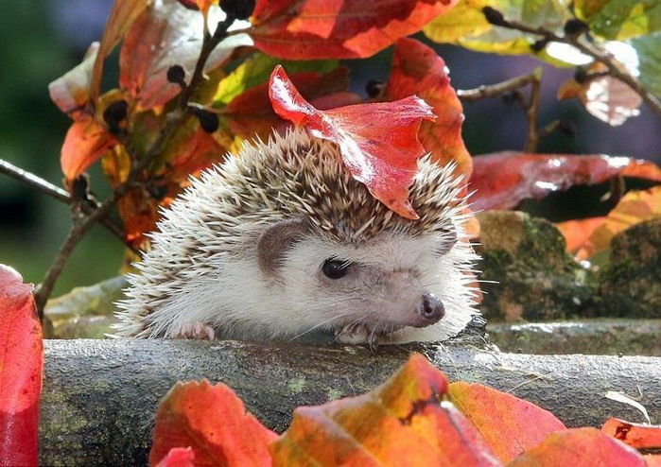
- Где спрячется ежик? В норе.
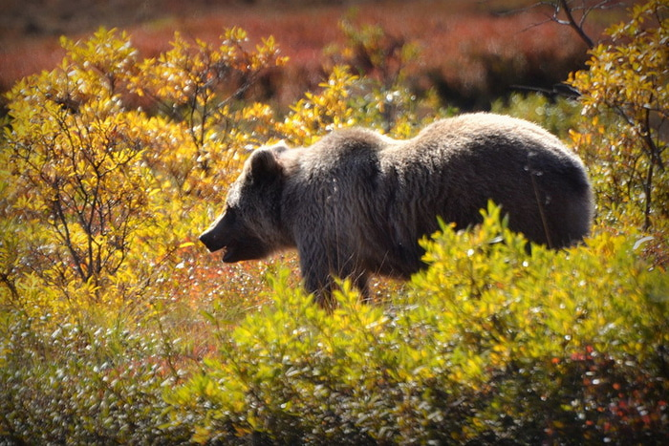
- Где будет спать медведь? В берлоге.
Но есть животные, у которых домика нет и они всю зиму будут бегать по лесу, искать себе пропитание.
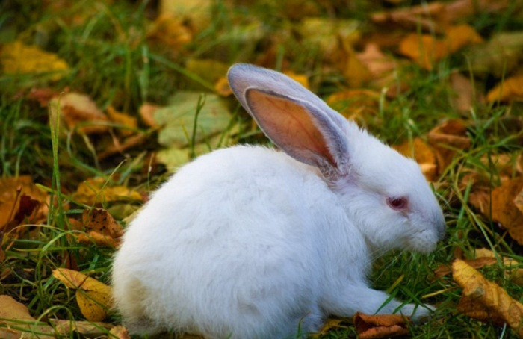
Заяц меняет шубу летнюю на зимнюю. Она не только теплее, но и другого цвета.
- Какого? - Почему белого?
- От кого спасают зайца его длинные ноги и белая шубка? От лисы и волка.
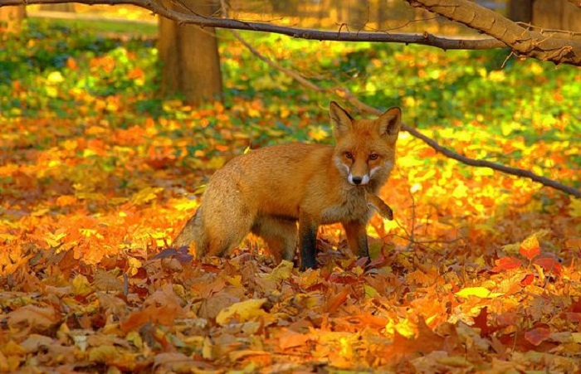
Это хищные звери. Если поймают зайца, тому не поздоровится. У лисицы есть дом – нора, там она может спрятаться от зимней стужи, а у волка – волчье логово.
- А нужно ли менять лисе и волку свои шубки на новые, зимние? Конечно, нужно.
Ведь летом и мы с вами носим одежду легкую, чтобы было не жарко, а зимой надеваем более теплую, вот и животные также должны переодеться.
Это не значит, что они снимают свои шкурки и надевают новые, просто у них отрастает другой, более теплый мех. Такой период в жизни животных, называется линькой.
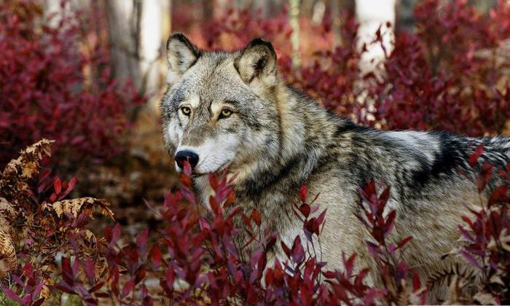
Еще один маленький пушистый житель леса, который меняет цвет своей шубки к зиме.
Белка все лето была рыженькая, а к зиме становится серенькой.
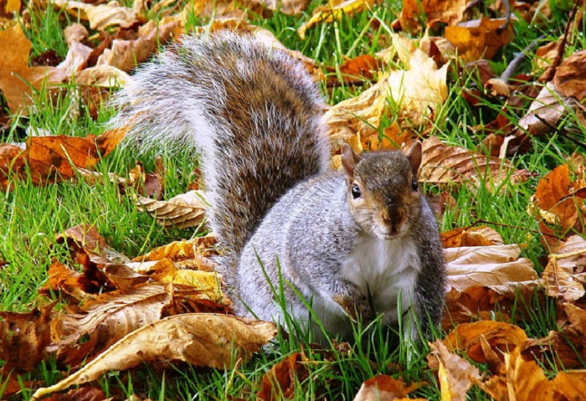
-Где живет белка? В дупле.
-Как она подготовилась к зиме?
Она все лето и осень собирала грибы, ягоды и прятала их в различных местах. Зимой она свои запасы ищет, но, к сожалению, не всегда находит. Зато на том месте, где были спрятаны шишки или орешки, весной может появиться маленький росточек и через несколько лет здесь будет расти новое дерево или куст.
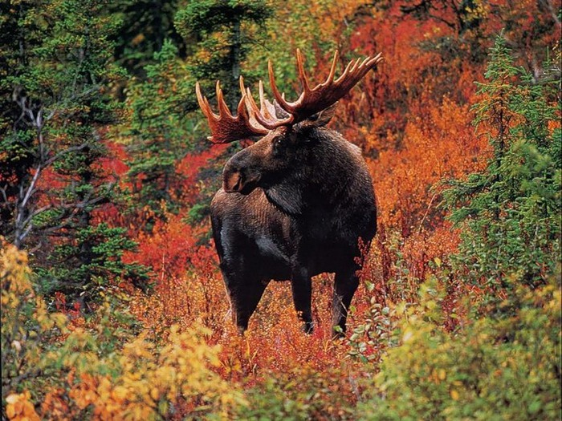
- А вот этот красавец лесной носит на своей голове красивое украшение.
- Кто это? Лось.
- Чем питается лось? Растениями.
-А много ли растений зимой можно найти в лесу?
В лесу много деревьев и кустарников. Вот их кору и ест этот большой зверь. Много ли ему надо для пропитания? Много. Поэтому лесничие и подкармливают этих красивых животных, чтобы они могли перезимовать. Лесничий – человек, который следит за сохранностью леса.
Дидактическое упражнение "Один-много" (образование множественного числа существительных):
Лиса – лис.
Ёж – ежей.
Белка – белок.
Заяц – зайцев.
Волк – волков.
Лось – лосей.
Кабан – кабанов.
Дидактическое упражнение "Назови ласково" (образование существительных с уменьшительно-ласкательными суффиксами в ед. и мн. числе) :
Белка – белочка.
Лиса – лисичка.
Заяц – зайчишка, зайчонок.
Белка – бельчонок.
Медведь – медвежонок.
Волк – волчонок.
Дидактическое упражнение "Сосчитай до пяти" (согласование существительных с числительными) :
Один заяц, два зайца, три зайца, четыре зайца, пять зайцев.
Одна лиса, … ,пять лис.
Один волк, …,пять волков.
Один медведь, … ,пять медведей.
Одна белка, …, пять белок.
Дидактическая игра "Чей? Чья? Чье? Чьи?"
Хвост лисы — лисий хвост.
Лапа медведя — медвежья лапа.
Зубы волка — волчьи зубы.
Иголки ежа — ежиные иголки.
След чей?- лисий, волчий, медвежий, заячий, беличий.
Уши чьи?- лисьи, волчьи, медвежьи, заячьи, беличьи.
Голова чья?- лисья, волчья, медвежья, заячья, беличья.
Дидактическое упражнение "Подбери определения" :
Волк (какой?) – серый, зубастый, страшный, …
Медведь (какой?) – бурый, косолапый, неуклюжий, …
Лиса (какая?) – хитрая, пушистая, рыжая, …
Ёж (какой?) – колючий, маленький, …
Заяц (какой?) – длинноухий, пугливый, трусливый, маленький,
Дидактическая игра "Кто где живёт?" (употребление именительного падежа сущ-х):
В берлоге живёт (кто?) – медведь.
В норе живёт (кто?) – лиса.
В логове живёт (кто?) – волк.
В норке живёт (кто?) – ёжик.
В дупле живёт (кто?) – белка.
Дидактическое упражнение "Сравни животных с людьми".
У человека — рот, а у животных – пасть.
У человека — лицо, а у животных – морда.
У человека — зубы, а у животных – клыки.
У человека — живот, а у животных – брюхо.
У человека — ногти, а у животных – когти.
У человека — руки, а у животных – лапы.
Дидактическая игра "Назови семью" (упражнение в словообразовании):
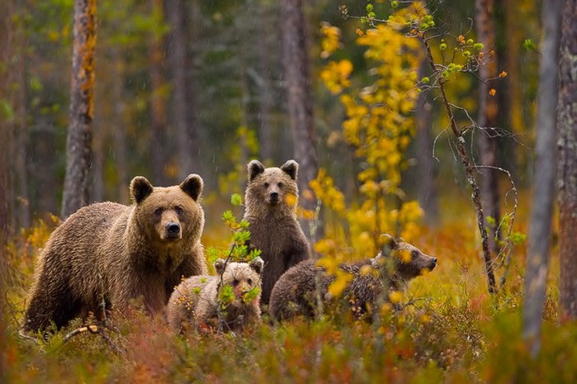
Папа – медведь, мама – медведица, детёныш(и) – медвежонок (медвежата).
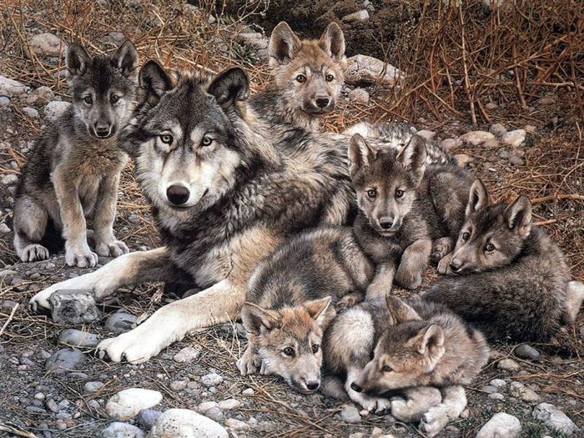
Папа – волк, мама – волчица, детёныш(и) – волчонок (волчата).
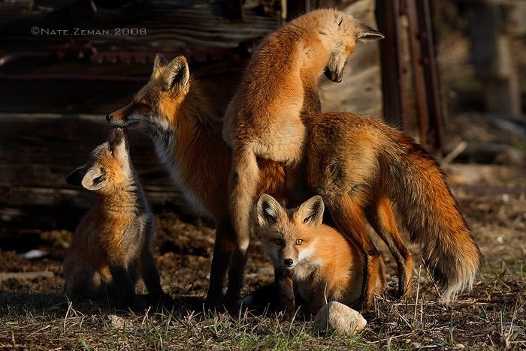
Папа – лис, мама – лисица, детёныш(и) – лисёнок (лисята).
Папа – заяц, мама – зайчиха, детёныш(и) – зайчонок (зайчата).
Дидактическая игра "Кто как голос подаёт?" (подобрать глагол к существительному):
Лиса – тявкает.
Медведь – рычит.
Волк – воет.
Ёжик – фыркает и т.д.
Дидактическое упражнение "Что лишнее и почему?"
Белка, лиса, корова, волк (корова, так как остальные – дикие животные).
Ёжик, медведь, заяц, собака (собака, так как остальные – дикие животные).
Заяц, собака, корова, кошка (заяц, так как остальные – дом. животные).
Лиса, кошка, заяц, волк (кошка, так как остальные – дикие животные).
Лошадь, медведь, коза, собака (медведь, так как остальные – дом. животные).
Игра "Кому что дадим?"
Мясо – волку.
Малину - ...
Мёд - ...
Морковку - ...
Яблоко - ...
Орехи - ...
Грибы - ... и т.д.
Игра "У кого – кто?"
У медведя – медвежата.
У лисы - ...
У волка - ...
У зайца - ...
У ёжика - ...
У белки - ... и т.д.

